 | COLÉGIO PEDRO II – CAMPUS SÃO CRISTÓVÃO III  2ª CERTIFICAÇÃO - TRABALHO DE MATEMÁTICA I – ANO 2014  1ª SÉRIE – TURMAS: 1105 / 1109 /2108 - PROF. WALTER TADEU  __ de ________________ de 2014 |  |  | CPII  CSC III
Coord. MARIA HELENA M BACCAR |  | TURMA: | Entrega: 12/9/2014 | NOTA:
Nome: ___________________________________________________  Nome: ___________________________________________________  Nome: ___________________________________________________  Nome: ___________________________________________________ |  |  | Número: ______  Número: ______  Número: ______  Número: ______ | NOTA:

Atenção! O trabalho vale 1,5. O prazo da entrega não será prorrogado.

1. Considere os conjuntos $A=\left\{−1, 0, \frac{1}{3}, \frac{2}{3}, 1\right\}$ e $B=\left\{−2, −1, 0, 2, 3, 4, 5\right\}$. Represente a relação de A em B dada por: $R=\left\{(x,y)∈{\text{AxB}}/y=−3x+1\right\}$por meio de diagramas e determine:

a) Domínio e Contradomínio de R; b) Imagem de R; c) O gráfico da relação no plano cartesiano;

d) A relação é uma função? Justifique.

2. Observe o gráfico da função e determine:
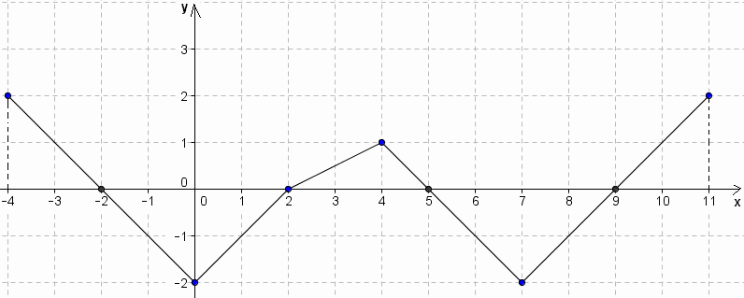

a) Domínio de f; b) Imagem de f; c) Intervalos de crescimento e decrescimento;

d) Análise dos sinais da função; e) Calcule: $E=\frac{f(−2)−2\text{.}f(3)+f(7)}{f(\text{11})−3\text{.}f(0)}$.

3. Um corretor de imóveis recebe mensalmente da empresa em que trabalha um salário S que corresponde a uma parte fixa de R$500,00 e uma variável que corresponde a um adicional de 2% sobre as vendas realizadas no mês.

a) Expresse a fórmula que calcula o salário S do corretor em função do total de vendas x no mês.

b) Em certo mês as vendas foram de R$300000,00. Qual foi o salário do corretor?

c) O salário do corretor em determinado mês foi de R$2100,00. Qual o valor total de suas vendas nesse mês?

